DOCUMENTACION PROYECTO

DE PRUEBA DESIS

Señores

DESIS

PRESENTE

Atención:

Fecha: 31-12-2023

Rev. 1.0

Diseño y Desarrollo: Daniel Rodríguez Silva.

Correo: dan.avalon@gmail.com

Contacto: +56977429812

**Introducción**

Este documento proporciona una descripción general del proyecto PRUEBA DESIS para postulación a puesto como programador web. El proyecto PRUEBA TECNICA DESIS es una aplicación web para realizar votaciones en línea desarrollado en PHP.

**Requisitos Previos**

Antes de comenzar a utilizar este proyecto, asegúrate de tener lo siguiente instalado en tu entorno de desarrollo:

PHP: Versión 7.0 o superior.

Servidor web: Apache, Nginx, o cualquier servidor compatible con PHP.

Base de Datos: MySQL versión 5.0 o superior u otro motor de base de datos compatible.

**Instalación**

Sigue estos pasos para instalar y configurar el proyecto en tu entorno local:

**Clonar el Repositorio**

git clone <https://github.com/dandesignerx/pruebadesis.git>

**Configuración**

Paso 1:

1. Descomprime el proyecto en tu carpeta de servidor php como por ejemplo xampp, wampserver o tu servidor con apache linux.

2. Abre el archivo de la carpeta 'config' el archivo 'conexion.php' y actualiza las variables de base de datos por defecto esta con usuario 'root' sin clave de acceso.

Paso 2:

1. Crea una nueva base de datos en tu servidor MySQL version 5,0 o superior llamada 'desis'.

2. Importa el archivo de la carpeta de proyeto 'sql' nombre de archivo`db_desis.sql` proporcionado en el proyecto en tu base de datos recién creada.

Paso 3:

1. Abre tu navegador y visita para equipo local como http://localhost/desis o la ruta del servidor apache que allá sido instalado el proyecto para ver el proyecto en funcionamiento.

La estructura de directorios del proyecto es la siguiente:

- /css # Archivos estáticos (CSS, JS, imágenes, etc.)

- /js # Archivos JS incluidos en las páginas

- /doc # documentación del proyecto

- /paginas # Archivos PHP incluidos en las páginas

- /config # Archivo de conexión base de datos

- /sql # Archivo respaldo base de datos

- /log # Archivo log del sistema errores de php

- index.php # Página principal del proyecto

**Uso**

El formulario de votaciones web cuenta con validaciones por cada campo lo cual el detalle

De cada uno es el siguiente:

• **Nombre y Apellido**: No debe puede quedar en Blanco.

• **Alias**: Valida que la cantidad de caracteres sea mayor a 5 y que contenga letras y

números.

• **RUT**: Incluye validaciones del RUT.

• **Email**: Incluye validador de formato de correo lo cual debe incluir un @.

• **Como se enteró de Nosotros**: Es obligatorio seleccionar al menos dos opciones.

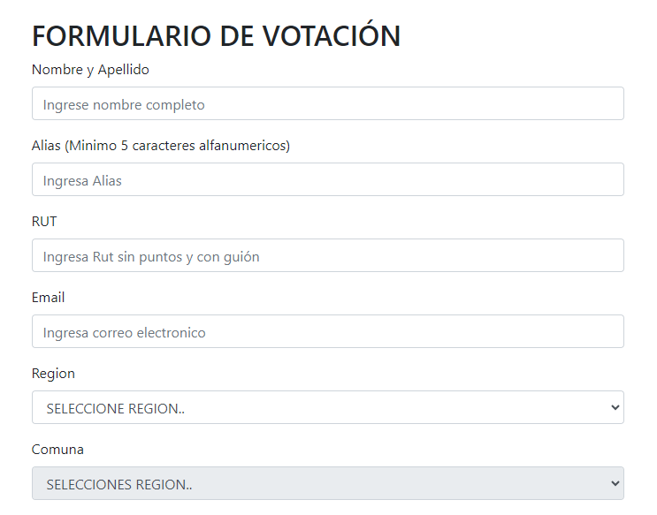

El formulario cuenta con una validación por RUT por lo tanto si ya fue realizado aparecerá el siguiente mensaje de alerta no almacenando los datos:

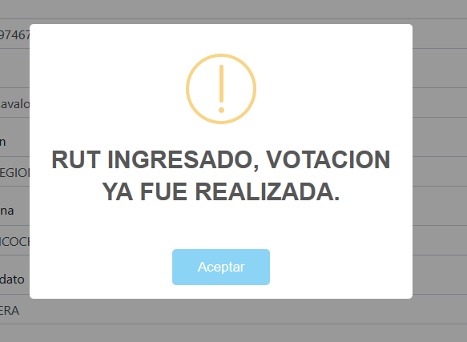

En el caso de que RUT no ha sido ingresado el mensaje de ingreso correcto de datos será el siguiente:

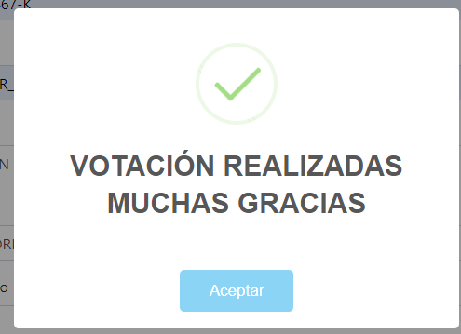

**Almacenamiento de datos:**

Para el almacenamiento de los datos dentro de la base de datos mysql debe ingresar mediante un software cliente como por ejemplo phpmyadmin a la tabla **VOTACIONES:**

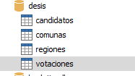

Dentro de dicha tabla encontrar la lista de votaciones ingresadas por los usuarios:

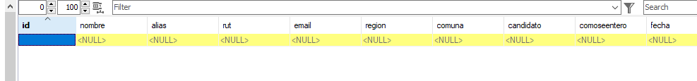

Los campos de la tabla son los siguentes:

